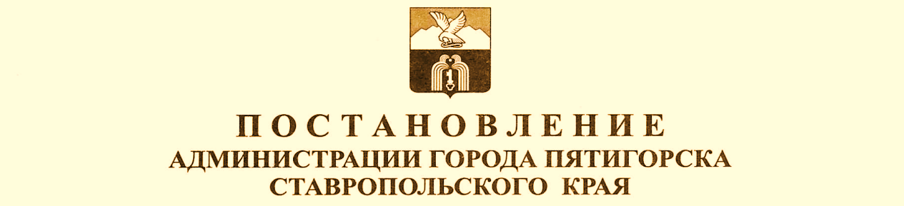
 | г. Пятигорск | №.

О внесении изменений в Положение о Комиссии по борьбе с самовольно установленными нестационарными объектами на территории города-курорта Пятигорска, утвержденное постановлением администрации города Пятигорска от 17.08.2021 № 3145

В соответствии с Земельным кодексом Российской Федерации, Гражданским кодексом Российской Федерации, Федеральным законом от 6 октября 2003 года № 131-ФЗ «Об общих принципах организации местного самоуправления в Российской Федерации», Уставом муниципального образования городского округа города-курорта Пятигорска Ставропольского края, в целях проведения мероприятий по благоустройству и содержанию территории города-курорта Пятигорска Ставропольского края,-

ПОСТАНОВЛЯЮ:

- Внести в Положение о Комиссии по борьбе с самовольно установленными нестационарными объектами на территории города-курорта Пятигорска, утвержденное постановлением администрации города Пятигорска от 17.08.2021 № 3145, с учетом ранее внесенных изменений постановлениями администрации города Пятигорска от 17.01.2023 № 75, от 14.06.2022 № 2195, от 21.04.2023 № 1212, от 19.12.2025 № 4580 изменения, изложив пункт 2.2. в следующей редакции:
«2.2. В состав Комиссии входят:
председатель Комиссии - заместитель главы администрации города Пятигорска;
заместитель председателя Комиссии - начальник Правового управления администрации города Пятигорска;
секретарь Комиссии - ведущий специалист-юрисконсульт судебного отдела Правового управления администрации города Пятигорска;
члены Комиссии:
заместитель главы администрации города Пятигорска - начальник Муниципального учреждения «Управление городского хозяйства, транспорта и связи администрации города Пятигорска»;
заместитель начальника муниципального учреждения «Управление городского хозяйства, транспорта и связи администрации города Пятигорска»;
начальник Муниципального казенного учреждения «Управление капитального строительства»;
заведующий Отделом муниципального контроля администрации города Пятигорска;
заместитель заведующего Отдела муниципального контроля администрации города Пятигорска;
главный специалист Отдела муниципального контроля администрации города Пятигорска;
главный специалист Отдела муниципального контроля администрации города Пятигорска;
консультант Отдела муниципального контроля администрации города Пятигорска;
начальник муниципального казенного учреждения «Управление по делам территорий города Пятигорска» (по согласованию);
ведущий инженер муниципального казенного учреждения «Управление по делам территорий города Пятигорска» (по согласованию);
начальник службы в микрорайоне «Белая Ромашка», пос. Энергетик муниципального казенного учреждения «Управление по делам территорий города Пятигорска» (по согласованию);
инспектор службы в микрорайоне «Белая Ромашка», пос. Энергетик муниципального казенного учреждения «Управление по делам территорий города Пятигорска» (по согласованию);
начальник службы в микрорайоне «Бештау-Горапост» муниципального казенного учреждения «Управление по делам территорий города Пятигорска» (по согласованию);
ведущий инженер службы в микрорайоне «Бештау-Горапост» муниципального казенного учреждения «Управление по делам территорий города Пятигорска» (по согласованию);
начальник службы в микрорайоне «Новопятигорск-Скачки» муниципального казенного учреждения «Управление по делам территорий города Пятигорска» (по согласованию);
ведущий инженер службы в микрорайоне «Новопятигорск-Скачки» муниципального казенного учреждения «Управление по делам территорий города Пятигорска» (по согласованию);
начальник службы в микрорайоне «Центр» муниципального казенного учреждения «Управление по делам территорий города Пятигорска» (по согласованию);
ведущий инженер службы в микрорайоне «Центр» муниципального казенного учреждения «Управление по делам территорий города Пятигорска» (по согласованию);
начальник службы в пос. Горячеводский муниципального казенного учреждения «Управление по делам территорий города Пятигорска» (по согласованию);
инженер службы в пос. Горячеводский муниципального казенного учреждения «Управление по делам территорий города Пятигорска» (по согласованию);
начальник службы в пос. Свободы муниципального казенного учреждения «Управление по делам территорий города Пятигорска» (по согласованию);
заместитель начальника службы в пос. Свободы муниципального казенного учреждения «Управление по делам территорий города Пятигорска» (по согласованию);
начальник службы в ст. Константиновская, пос. Средний Подкумок и пос. Нижнеподкумский муниципального казенного учреждения «Управление по делам территорий города Пятигорска» (по согласованию);
заместитель начальника службы в ст. Константиновская, пос. Средний Подкумок и пос. Нижнеподкумский муниципального казенного учреждения «Управление по делам территорий города Пятигорска» (по согласованию);
заведующий Отделом торговли, рекламы и защиты прав потребителей администрации города Пятигорска;
главный специалист Отдела торговли, рекламы и защиты прав потребителей администрации города Пятигорска;
заведующий Отделом земельных отношений муниципального учреждения «Управление имущественных отношений администрации города Пятигорска»;
заместитель начальника-заведующий судебным отделом Правового управления администрации города Пятигорска;
главный специалист судебного отдела Правового управления администрации города Пятигорска;
заместитель начальника – заведующий отделом архитектурной деятельности Управления архитектуры и градостроительства администрации города Пятигорска;
главный специалист Отдела планировки и застройки Управления архитектуры и градостроительства администрации города Пятигорска;
представитель отдела регистрации объектов недвижимости номер 3 Управления Федеральной службы государственной регистрации, кадастра и картографии по Ставропольскому краю (по согласованию);
представитель отдела регистрации объектов недвижимости номер 3 Управления Федеральной службы государственной регистрации, кадастра и картографии по Ставропольскому краю (по согласованию);
депутат Думы города Пятигорска (по согласованию);
депутат Думы города Пятигорска (по согласованию).
На заседаниях комиссии вправе присутствовать представители: прокуратуры города Пятигорска, Отдела МВД по городу Пятигорску, ресурсоснабжающих организаций, поставляющих коммунальные услуги на территории города Пятигорска».

2. Контроль за выполнением настоящего постановления возложить на заместителя главы администрации города Пятигорска Никишина И.И.

3. Настоящее постановление вступает в силу на следующий день после его обнародования на официальном сайте муниципального образования города-курорта Пятигорска в информационно-коммуникационной сети «Интернет» (https://pyatigorsk.gosuslugi.ru/).

Глава города Пятигорска Д.Ю.Ворошилов

